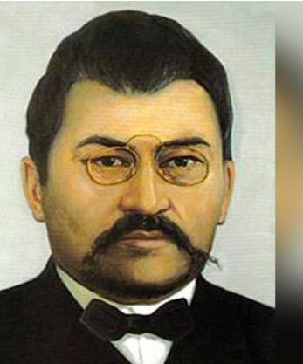
Оқу-ағарту министрлігіне қарасты «Ақпараттық-талдау орталығының» атауы «А. Байтұрсынұлы атындағы Білімді зерттеу мен бағалаудың ұлттық орталығы» АҚ болып өзгертілмек.
«Ақпараттық-талдау орталығы» акционерлік қоғамы А. Байтұрсынұлы атындағы Білімді зерттеу мен бағалаудың ұлттық орталығы акционерлік қоғамы болып аталсын. Қазіргі уақытта «Ақпараттық-талдау орталығы» АҚ «Ұлттық білім беру деректер қоры» АЖ көрсеткіштері негізінде білім беру саласындағы зерттеу қызметімен айналысады. Сонымен қоса, талдау жұмыстарын жүргізеді және білім беру жүйесінің ахуалы мен дамуы туралы ұлттық баяндаманы әзірлейді. Орталық Қазақстанда білім сапасын бағалаудың халықаралық салыстырмалы зерттеулеріне (PISA, PBTS, TALIS, TIMSS, ICILS, PIRLS) қатысуы арқылы білім сапасын бағалауды жүзеге асырады», - деп жазылған қаулыда.

https://www.inform.kz/kz/akparattyk-taldau-ortalygyna-a-baytursynulynyn-esimi-berilmek_a4004761

